Cyfenw
Enwau Eraill
TAG UG/Uwch
1641/51
TECHNOLEG GWYBODAETH A
CHYFATHREBU GYMHWYSOL
UNED AICT1
eFusnes – Ennill Sgiliau mewn eFusnes Fersiwn papur o asesiad ar-sgrin
A.M. DYDD GWENER, 23 Mai 2014
Arholiad 3 awr mewn dwy ran
1641
510001
I’r Arholwr yn Unig
 | Marc Uchaf | Marc yr Arholwr
Cyfanswm y  Marciau  (RHAN A yn unig) | 40
CYFARWYDDIADAU I YMGEISWYR
Defnyddiwch inc neu feiro du.
Ysgrifennwch eich enw, rhif y ganolfan a’ch rhif ymgeisydd yn y blychau ar ben y dudalen hon. Atebwch bob cwestiwn.
GWYBODAETH I YMGEISWYR
Mae’r cwestiynau yn y papur hwn wedi’u seilio ar y cyd-destun The South Country Railway Society.
Mae dwy ran i’r arholiad:
Rhan A: Gwybodaeth am eFusnes a Chymhwyso eFusnes (40 marc – 1 awr) Rhan B: Tasgau i ddangos cymhwysedd ymarferol (60 marc – 2 awr) Mae’r cyd-destun ar gyfer yr arholiad yn cael ei roi yn y Cyflwyniad.
Cewch gymryd seibiant byr rhwng Rhan A a Rhan B.
Bydd Ansawdd Cyfathrebu Ysgrifenedig yn cael ei asesu yng Nghwestiwn 9 yn Rhan A.
ⓗ WJEC CBAC Cyf. SM*(S14-1641-51)

CYFLWYNIAD
Cafodd The South Country Railway Society ei sefydlu ym 1999 ac mae ei swyddfeydd mewn hen orsaf reilffordd. Cafodd ei sefydlu gyda’r nod o adfer trenau stêm fel eu bod yn gweithio unwaith eto. Mae’r gymdeithas, sy’n elusen (charity), yn dibynnu ar roddion gan ei haelodau a’r cyhoedd.
Hyd yn hyn mae’r gymdeithas wedi llwyddo i adfer un injan stêm a chwe cherbyd. Mae’r gymdeithas bellach wedi cael y cyfle i brynu ail injan stêm a phedwar cerbyd arall. Hyd yma, mae’r gymdeithas wedi dibynnu ar roddion gan ei haelodau a’r cyhoedd i dalu am y gwaith adfer (restoration) ar y trên cyntaf. Nawr mae angen swm mawr o arian i brynu ac adfer yr ail drên.
Er mwyn codi’r arian, mae’r gymdeithas yn bwriadu rhoi cyfle i’r cyhoedd deithio ar drên stêm a mwynhau prydau o safon (fine dining) yn y cerbydau sydd wedi’u hadfer. Bydd y cwsmeriaid yn gallu bwcio teithiau dydd neu deithiau byrrach gyda’r nos ar y trên stêm fydd yn cynnwys pryd o ansawdd da iawn.
Mae’r gymdeithas wedi dod i gytundeb â’r rhwydweithiau rheilffordd fydd yn caniatáu iddi redeg ar y prif reilffyrdd ar hyd a lled y wlad. Nawr mae angen iddi wneud ymchwil marchnata i benderfynu ar lwybrau, cyrchfannau (destinations), bwydlenni a phrisiau ar gyfer ei theithiau.
Rydych chi wedi cael cais i helpu’r gymdeithas gyda’i gwaith.
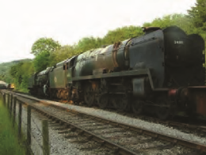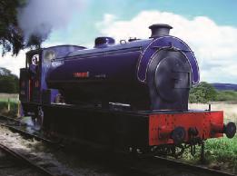
1.

(
a
)

Nodwch
un
o brif nodweddion elusen.

[1]

(
b
)

Nodwch
un
grŵp o randdeiliaid
(
stakeholders
)
yn y gymdeithas a disgrifiwch y diddordeb
sydd ganddynt yn ei llwyddiant.

[2
]

“Helô. Fy enw i yw Edward Evans a fi yw
cadeirydd y gymdeithas reilffordd. Hoffwn
gael eich cymorth i asesu barn y cyhoedd
ac ymchwilio i’r cyfleoedd yn y farchnad i’r
elusen.”
1641
510003

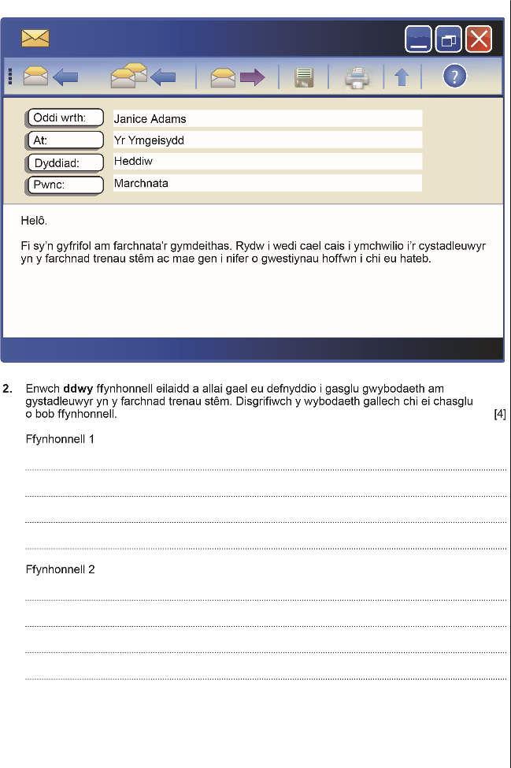

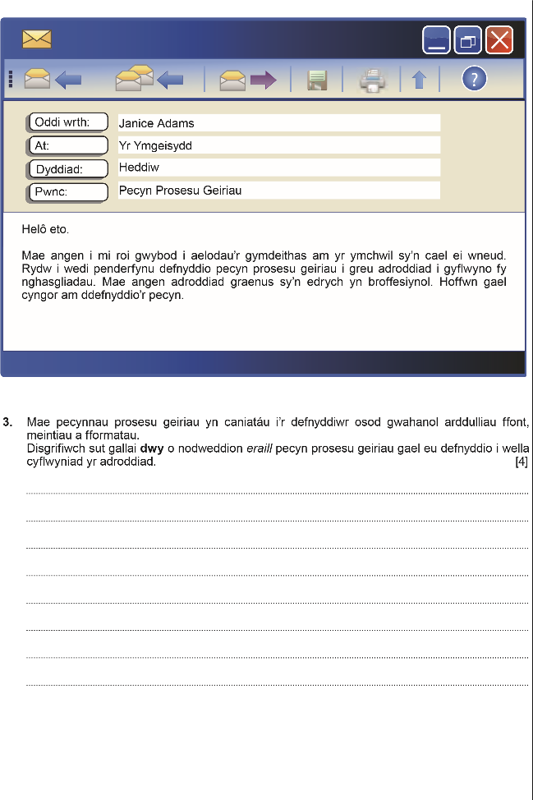
1641
510005
4.

Disgrifiwch
ddwy
ffordd gallai’r gymdeithas ddefnyddio’r Rhyngrwyd i hyrwyddo ei phecynnau
prydau o safon ar wahân i ddefnyddio ei gwefan ei hun.

[4]

“Rydw i wedi darllen yr adroddiad yn ofalus
ac rydw i’n credu y bydd marchnad dda am
y pecynnau prydau o safon. Hoffwn gael
eich cyngor ar y ffordd orau i hyrwyddo’r
pecynnau newydd hyn ar y Rhyngrwyd.”
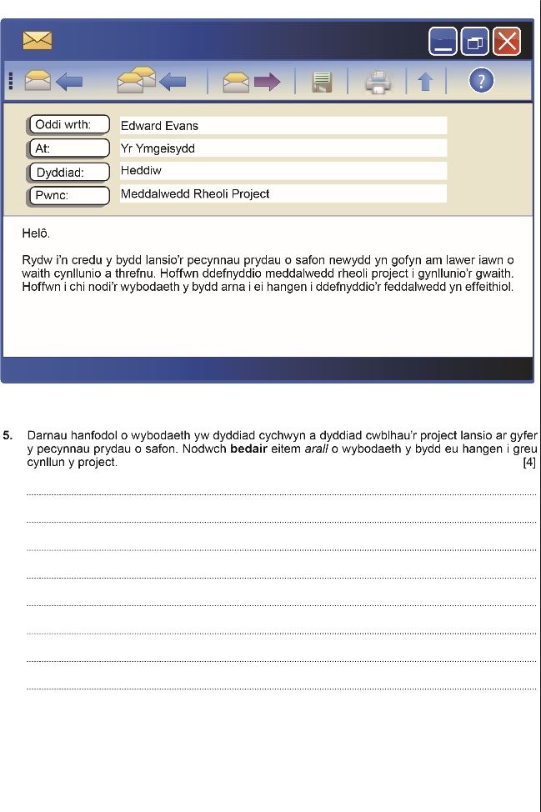

1641
510007
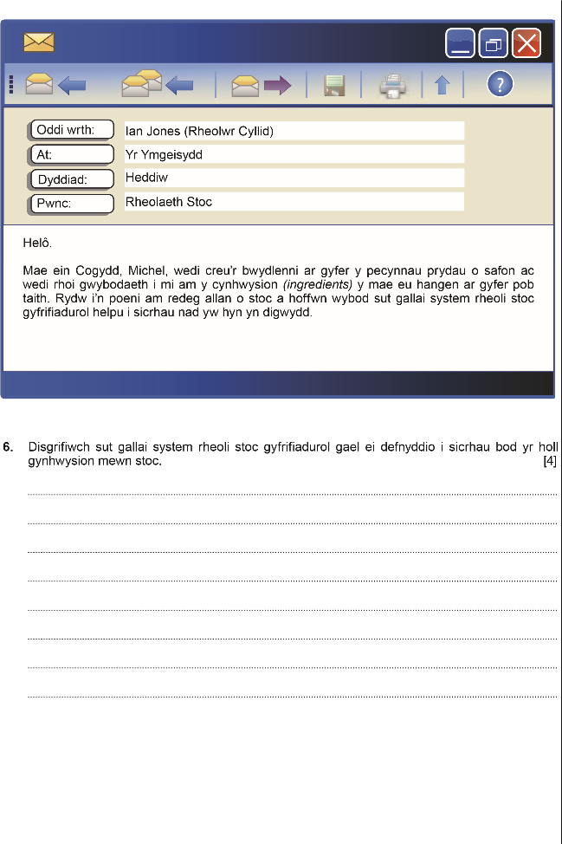

7.

(
a
)

Enwch y ddeddfwriaeth sy’n rheoli storio a defnyddio data personol.

[1]

)
b
(

Enwch
dair
o egwyddorion y ddeddfwriaeth rydych chi wedi ei henwi.

[3]

“Helô, Edward sydd yma. Byddai’r
gymdeithas yn hoffi cyflwyno system
bwcio gyfrifiadurol newydd ar gyfer
y pecynnau prydau o safon. Rydw
i’n sylweddoli y byddai gennym ni
gyfrifoldebau cyfreithiol ynghylch storio
a defnyddio data personol. Mae gen i
ychydig o gwestiynau hoffwn eu gofyn i
chi am ein cyfrifoldebau cyfreithiol.”
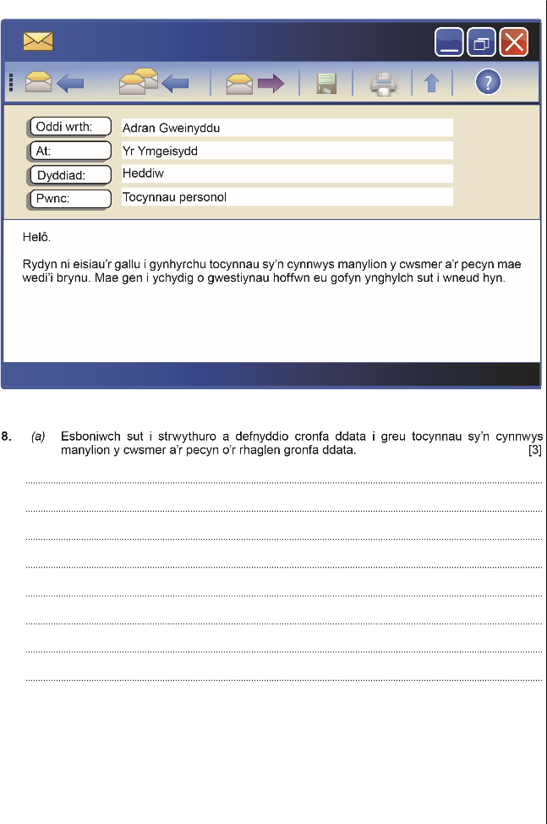

(
b
)

Mae data yn werthfawr i sefydliad. Disgrifiwch ddull y gallai’r gymdeithas ei ddefnyddio i
wneud copi wrth gefn o’i data.

[2
]

9.

Disgrifiwch sut mae defnyddio technolegau megis cyfathrebiadau symudol a’r Rhyngrwyd yn
gallu cynyddu cyfleoedd i’r gymdeithas. Cyflwynwch farn gytbwys sy’n trafod y manteision a’r
anfanteision posibl.

[
8]

“Helô. Rydw i’n awyddus iawn i’r gymdeithas
wneud y defnydd gorau posibl o dechnolegau
newydd i godi ei phroffil a sicrhau bod y
busnes yn tyfu, er mwyn iddi allu adfer
trenau eraill yn y dyfodol. Hoffwn gael eich
cyngor am y cyfleoedd sy’n cael eu cynnig
gan y technolegau hyn.”

